# 2. ПЕРЕСЫЛКА ДАННЫХ

**ПрИ-21. Левин А.В.**

**Вариант 9**

Операция 1: A123F1C0

Операция 3: В ячейке памяти 50h без изменения содержимого R2.

Операция 4: Полуслово с расширением знаком и изменением содержимого R2 до величины 76h.

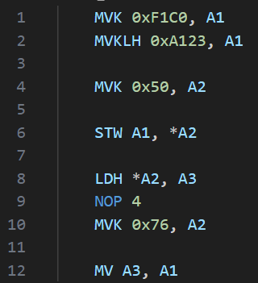

|  |  |  |  |  |
| --- | --- | --- | --- | --- |
| Командная строка | Регистры РОН командной строки | | ЯПД процессора, используемая в командной строке | |
| Имя | Прогноз содержимого Hex | Номер, Hex | Содержимое, Hex |
| MVK.S1 | A1 | fffff1c0 | 00000000 | 00f8e028 |
| MVKLH.S1 | A1 | a123f1c0 | 00000004 | 00d09le8 |
| MVK.S1 | A2 | 00000050 | 00000008 | 01002828 |
| STW.D1T1 | A2 | 00000050 | 0000000c | 00880274 |
| LDH.D1T1 | A3 | Fffff1c0 | 00000010 | 01880244 |
| NOP 4 |  | 00006000 | 00000014 | 00006000 |
| MVK.S1 | A2 | 00000076 | 00000018 | 01003b28 |
| MV.S1 | A1 | Fffff1c0 | 0000001c | 008c01a0 |